**MINISTERUL EDUCAȚIEI ȘI CERCETĂRII AL REPUBLICII MOLDOVA**

**Universitatea Tehnică a Moldovei**

**RAPORT**

Lucrare de laborator nr. 3

la cursul ***„Circuite și dispozitive electronice”***

**A efectuat :**   **St. gr. CR-221FR Serba Cristina**

**A verificat: Ababii Nicolai, lect. univ., dr.**

**Chișinău 2024**

# Tema lucrării:

Studierea tranzitoarelor bipolare.

# Scopul lucrării:

Ridicarea caracteristicilor statice ale tranzistorului bipolar în conexiune cu baza comună (BC) și cu emitorul comun (EC) și determinarea parametrilor semnalelor mici “h”.

# Schemele electrice ale circuitelor studiate:

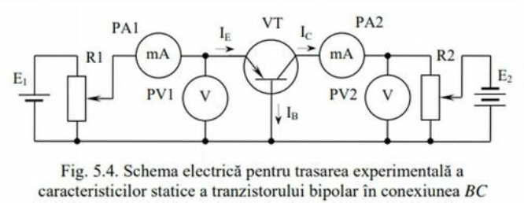

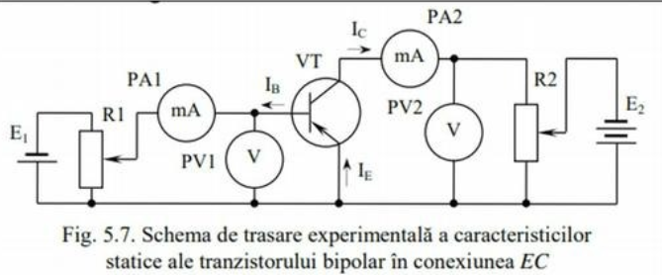

# Tabelele cu datele experimentale și calculele:

|  |  |  |  |  |  |  |  |  |  |  |  |
| --- | --- | --- | --- | --- | --- | --- | --- | --- | --- | --- | --- |
| UEB,, mV | | 20 | 40 | 60 | 80 | 100 | 120 | 140 | 160 | 200 | 250 |
| Ie,mA | Ucb=0V | 0 | 0 | 0 | 0.05 | 0.1 | 0.2 | 0.5 | 0.8 | 1 | 1.9 |
| Ucb=-5V | 0 | 0 | 0 | 0 | 0.12 | 0.2 | 0.5 | 0.8 | 1.4 | 2.3 |

|  |  |  |  |  |  |  |  |  |  |
| --- | --- | --- | --- | --- | --- | --- | --- | --- | --- |
| Ucb, V | | 0 | 2 | 4 | 6 | 8 | 10 | 12 | 14 |
| Ic, mA | Ie=5 mA | 4.7 | 4.85 | 4.88 | 4.91 | 4.93 | 4.95 | 4.98 | 5 |
| Ie= 10mA | -2.97 | 10.82 | 10.86 | 10.9 | 10.93 | 11.04 | 11.13 | 11.17 |

|  |  |  |  |  |  |  |  |  |  |  |  |  |
| --- | --- | --- | --- | --- | --- | --- | --- | --- | --- | --- | --- | --- |
| Ube,V | | 20 | 40 | 60 | 80 | 100 | 120 | 140 | 160 | 200 | 240 | 280 |
| Ib, mA | Uce= 0V | 0 | 0 | 0 | 0 | 0 | 0.1 | 0.1 | 0.3 | 0.6 | 1.1 | 1.6 |
| Uce= -5V | 0 | 0 | 0 | 0 | 0 | 0.2 | 0.5 | 0.9 | 3.3 | 4.3 | 4.3 |

|  |  |  |  |  |  |  |  |  |  |  |  |  |
| --- | --- | --- | --- | --- | --- | --- | --- | --- | --- | --- | --- | --- |
| Uce, V |  | 0 | 0.5 | 1 | 1.5 | 2 | 3 | 4 | 6 | 8 | 10 | 12 |
| Ic, mA | Ib= 100mcA | 0.1 | 4.5 | 4.6 | 4.7 | 4.9 | 5 | 5.2 | 5.3 | 5.8 | 6.2 | 6.7 |
|  | Ib= 200mcA | 0.1 | 10.7 | 10.4 | 9.6 | 10.1 | 11 | 11 | 11 | 12 | 12 | 15 |

# Caracteristicile de intrare și ieșire ale tranzistoarelor

# Concluzii:

În concluzie, prin intermediul măsurătorilor efectuate în urma acestui studiu, am obținut rezultatele necesare pentru construirea caracteristicilor de intrare și ieșire asociate cu BC și EC. Astfel, s-a observant că, în cazul conectării tranzistorului în moduri diferite, caracteristicele acestuia se schimbă, și, respectiv, poate fi folosit în scopuri diferite.